Załącznik nr 1

**OPIS PRZEDMIOTU ZAMÓWIENIA**

**ZADANIE NR 2 – RYNGRAFY PAMIĄTKOWE**

1. **RYNGRAF PAMIĄTKOWY W ETUI – 20 SZTUK**

Deska drewniana lakierowana w kształcie tarczy, o wymiarach: 17 cm (wys.) x   
 13 cm (szer.) (+/- 1 cm).  
 Na desce w centralnym miejscu wykonane z laminatu logo WCR, nad nim   
 napis: Wojskowe Centrum Rekrutacji w Brzegu.  
 Pakowane w etui wyściełanym welurem w kolorze granatowym.

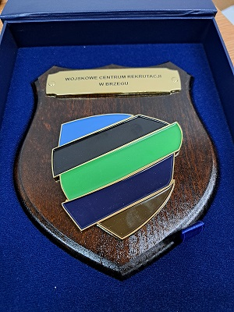

Zdjęcie poglądowe

**UWAGA**

WSZYSTKIE PROJEKTY WYKONAWCY PODLEGAJĄ ZATWIERDZENIU PRZED URUCHOMIENIEM PROCESU PRODUKCYJNEGO.